江门市市场监督管理局

关于组织申报2022年知识产权质押融资
贷款费用资助（第一批）的通知

各县（市、区）市场监管局，各相关单位、个人：
为更好落实《关于印发〈江门市知识产权扶持专项资金管理办法〉的通知》（江市监规字〔2021〕2号），现将2022年知识产权质押融资贷款费用资助（第一批）申报事项通知如下：
一、申报方式
采取网上申报的形式，登录“江门市知识产权企业库和业务管理系统”（以下简称“系统”，网址：http://zscq.jiangmen.cn/html/login）统一申报，待审核通过后递交纸质材料。
二、申报流程
（一）系统注册：登录系统注册信息，审核通过后可获得用户名和密码。已成功注册的可直接使用原用户名和密码登录。
（二）在线申报：申报单位按照《申报指南》（附件1）要求，完成在线申报和附件上传后，提交至属地县（市、区）市场监管局进行网上初审，初审合格后提交至市市场监管局审核。
（三）打印提交纸质材料：经审核合格后在线打印生成有水印的申报表，连同有关附件材料，一式两份加盖单位公章或签字（申报表和附件每份材料均需加盖单位公章或签字），提交属地县（市、区）市场监管局。
（四）县（市、区）局汇总上报：各县（市、区）市场监管局对申报纸质材料加具初审意见（加盖公章）后，统一上报市市场监管局。
（五）审批拨款：按规定审批资金，并分批按程序拨付资金。
三、申报要求
（一）在线申报时间：发文日起至2022年2月18日。如遇形式审查不合格的，须于本时间段内修改。逾期系统关闭，将不接受申报。
（二）各县（市、区）市场监管局网上初审截止时间为2022年2月21日。
（三）申报人提交纸质申报材料截止时间为2022年2月23日。
（四）各县（市、区）局汇总上报纸质材料截止时间为2022年2月25日。
（五）申请人不得以同一个项目内容重复申报或多头申报。
（六）申请人对申报项目及申报资料的真实性、合法性和可行性负责。申请人存在虚假申报、骗取专项资金的违法行为的，依照相关法律法规严肃处理，停止拨款，收回以前拨付的资金，并通报有关部门纳入征信记录；涉嫌犯罪的，移交司法机关依法处理。
四、联系方式
江门市市场监管局：江门市东华二路7号（知识产权促进科），联系电话：3168303、3168305；
蓬江区市场监管局：蓬江区乐怡路16号，联系电话：2038093；
江海区市场监管局：江海区江海二路瑞华苑25号，联系电话：3861568；
新会区市场监管局：新会区会城朱紫路98号，联系电话：6625078；
台山市市场监管局：台山市台城街道办舜德路176号，联系电话：5573355；
开平市市场监管局：开平市长沙人和东路5号，联系电话：2250168；
鹤山市市场监管局：鹤山市沙坪街道文华路98号，联系电话：8810372；
恩平市市场监管局：恩平市沿江中路40号，联系电话：7724544；
系统技术咨询QQ群：773937465、176514473。

附件：1．申报指南
2．关于印发《江门市知识产权扶持专项资金管理
办法》的通知（江市监规字〔2021〕2号）

江门市市场监督管理局
2022年1月8日

公开方式：主动公开
附件1
申 报 指 南

为深入贯彻党的十九大精神，倡导创新文化，强化知识产权创造、保护、运用，实施创新驱动发展战略，发挥财政资金在社会发展领域的引领作用，根据《关于印发〈江门市知识产权扶持专项资金管理办法〉的通知》（江市监规字〔2021〕2号）编制本申报指南。
一、扶持对象
扶持对象是在2021年1月1日至2023年12月31日期间符合本办法扶持条件的在本市注册的企业。
二、资助项目：知识产权质押融资贷款费用资助
（一）资助额度
1．银行贷款利息资助：按照企业申请单笔贷款实际支付利息的50%给予贴息资助。资助利息产生时间为从2021年1月1日至2023年12月31日止。
2．评估费用资助：企业经知识产权评估并成功贷款的，按照单笔实际贷款额度的0.5%给予该企业一次性资助，资助金额不超过实际支付的评估费用。
3．贷款保证保险费用资助：企业购买了知识产权贷款保证保险的，按照单笔实际贷款额度的1.2%给予该企业一次性资助，资助金额不超过实际支付的保险费用。
（二）申报条件
资助对象需符合以下全部条件。
1．在江门市内注册，拥有专利权、商标权或地理标志被授权的企业。
2．在2021年1月1日（含）后（以国家知识产权局出具的质押登记通知书上质权设立时间为准）在国家知识产权局已办理知识产权质押登记手续。
3．符合国家产业政策，有真实的生产经营需求和市场交易背景。
4．银行贷款或质押合同签订时间与国家知识产权局出具的质押登记通知书上质权设立时间在30个自然日内。
5．银行贷款或质押合同注明质押的知识产权有关信息。
6．申请资助的利息产生时间需在国家知识产权局出具的质押登记通知书上质权设立时间后。
7．申请资助的利息最多12个月。
8．财务状况良好，无不良信用记录。
9．申报材料真实可靠。
10．企业同一笔贷款利息未曾获得政府（包括国家、省、市）部门的财政资金补贴的。
（三）申报材料
1．《知识产权质押融资贷款费用资助申请表》
2．企业营业执照复印件
3．申请银行贷款利息资助，需提交以下材料：
银行贷款合同复印件；知识产权质押登记通知书及附页复印件；银行贷款借据、计息单复印件。
4．申请贷款保证保险费用或贷款担保费用资助的，除提交上述第3点材料外，还需提交以下材料：知识产权贷款保证保险合同或知识产权贷款担保合同；知识产权贷款保证保险费用或知识产权贷款担保费用票据复印件。
5．申请知识产权评估费用的，除提交上述第3点材料外，还需提交以下材料：知识产权评估合同复印件；知识产权评估费用票据复印件。
（四）注意事项
企业同一笔贷款利息已获得政府（包括国家、省、市）部门其他财政资金补贴的，不再享受本项资助。同一企业同一年度享受最高资助额为20万元。

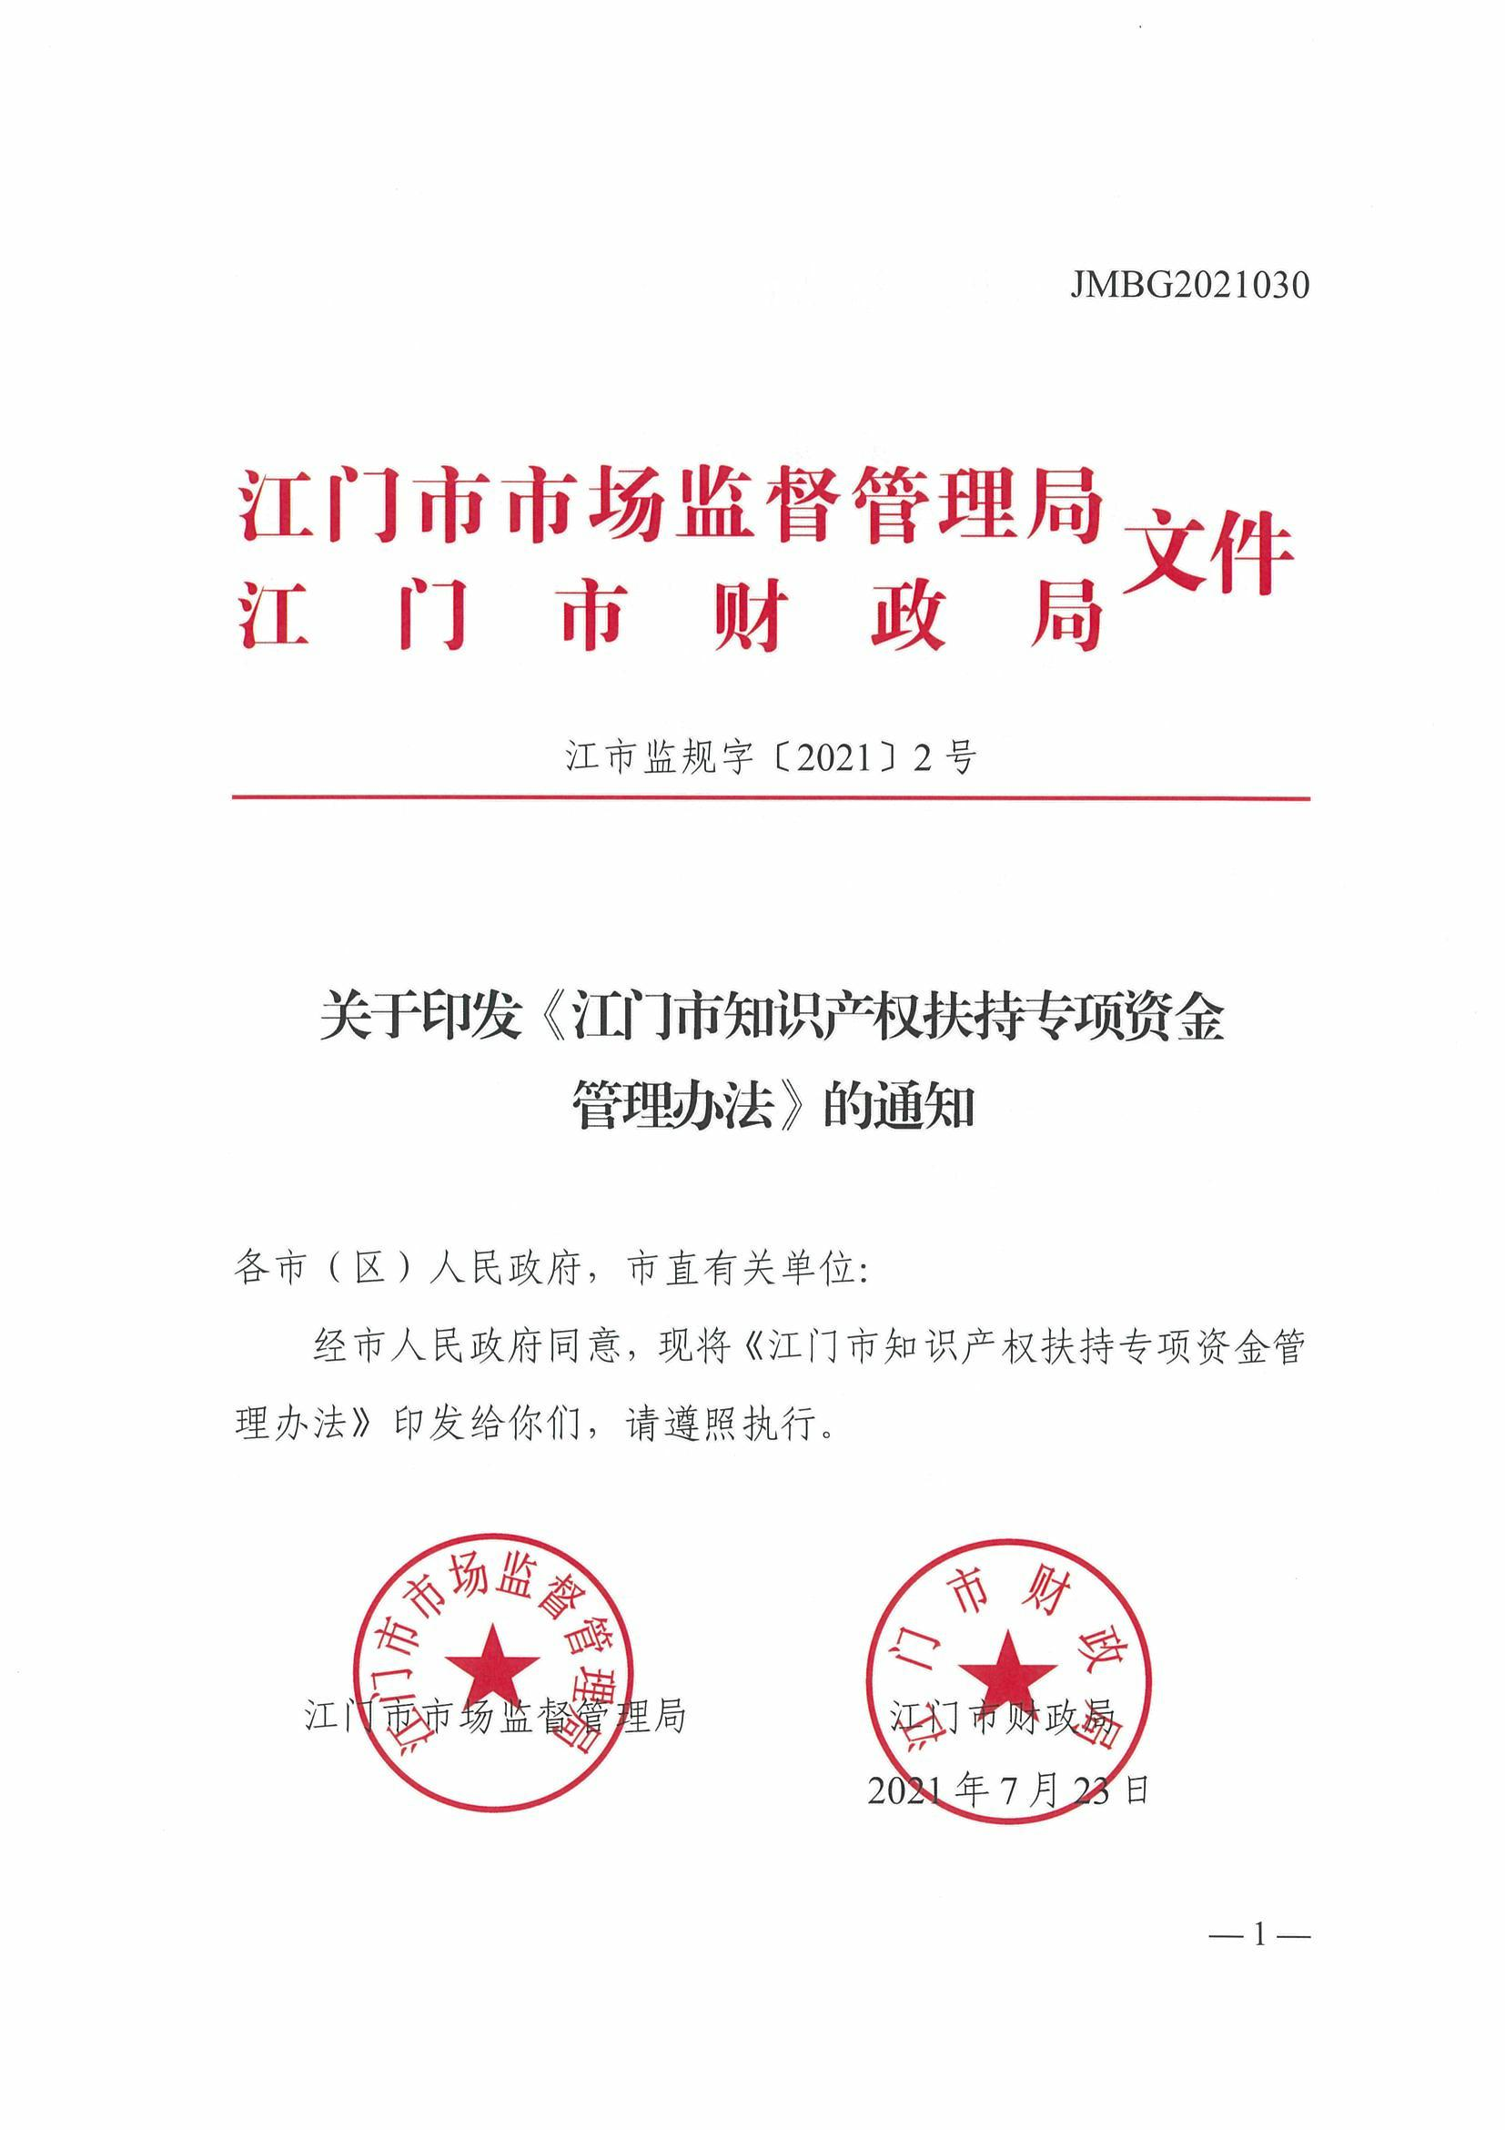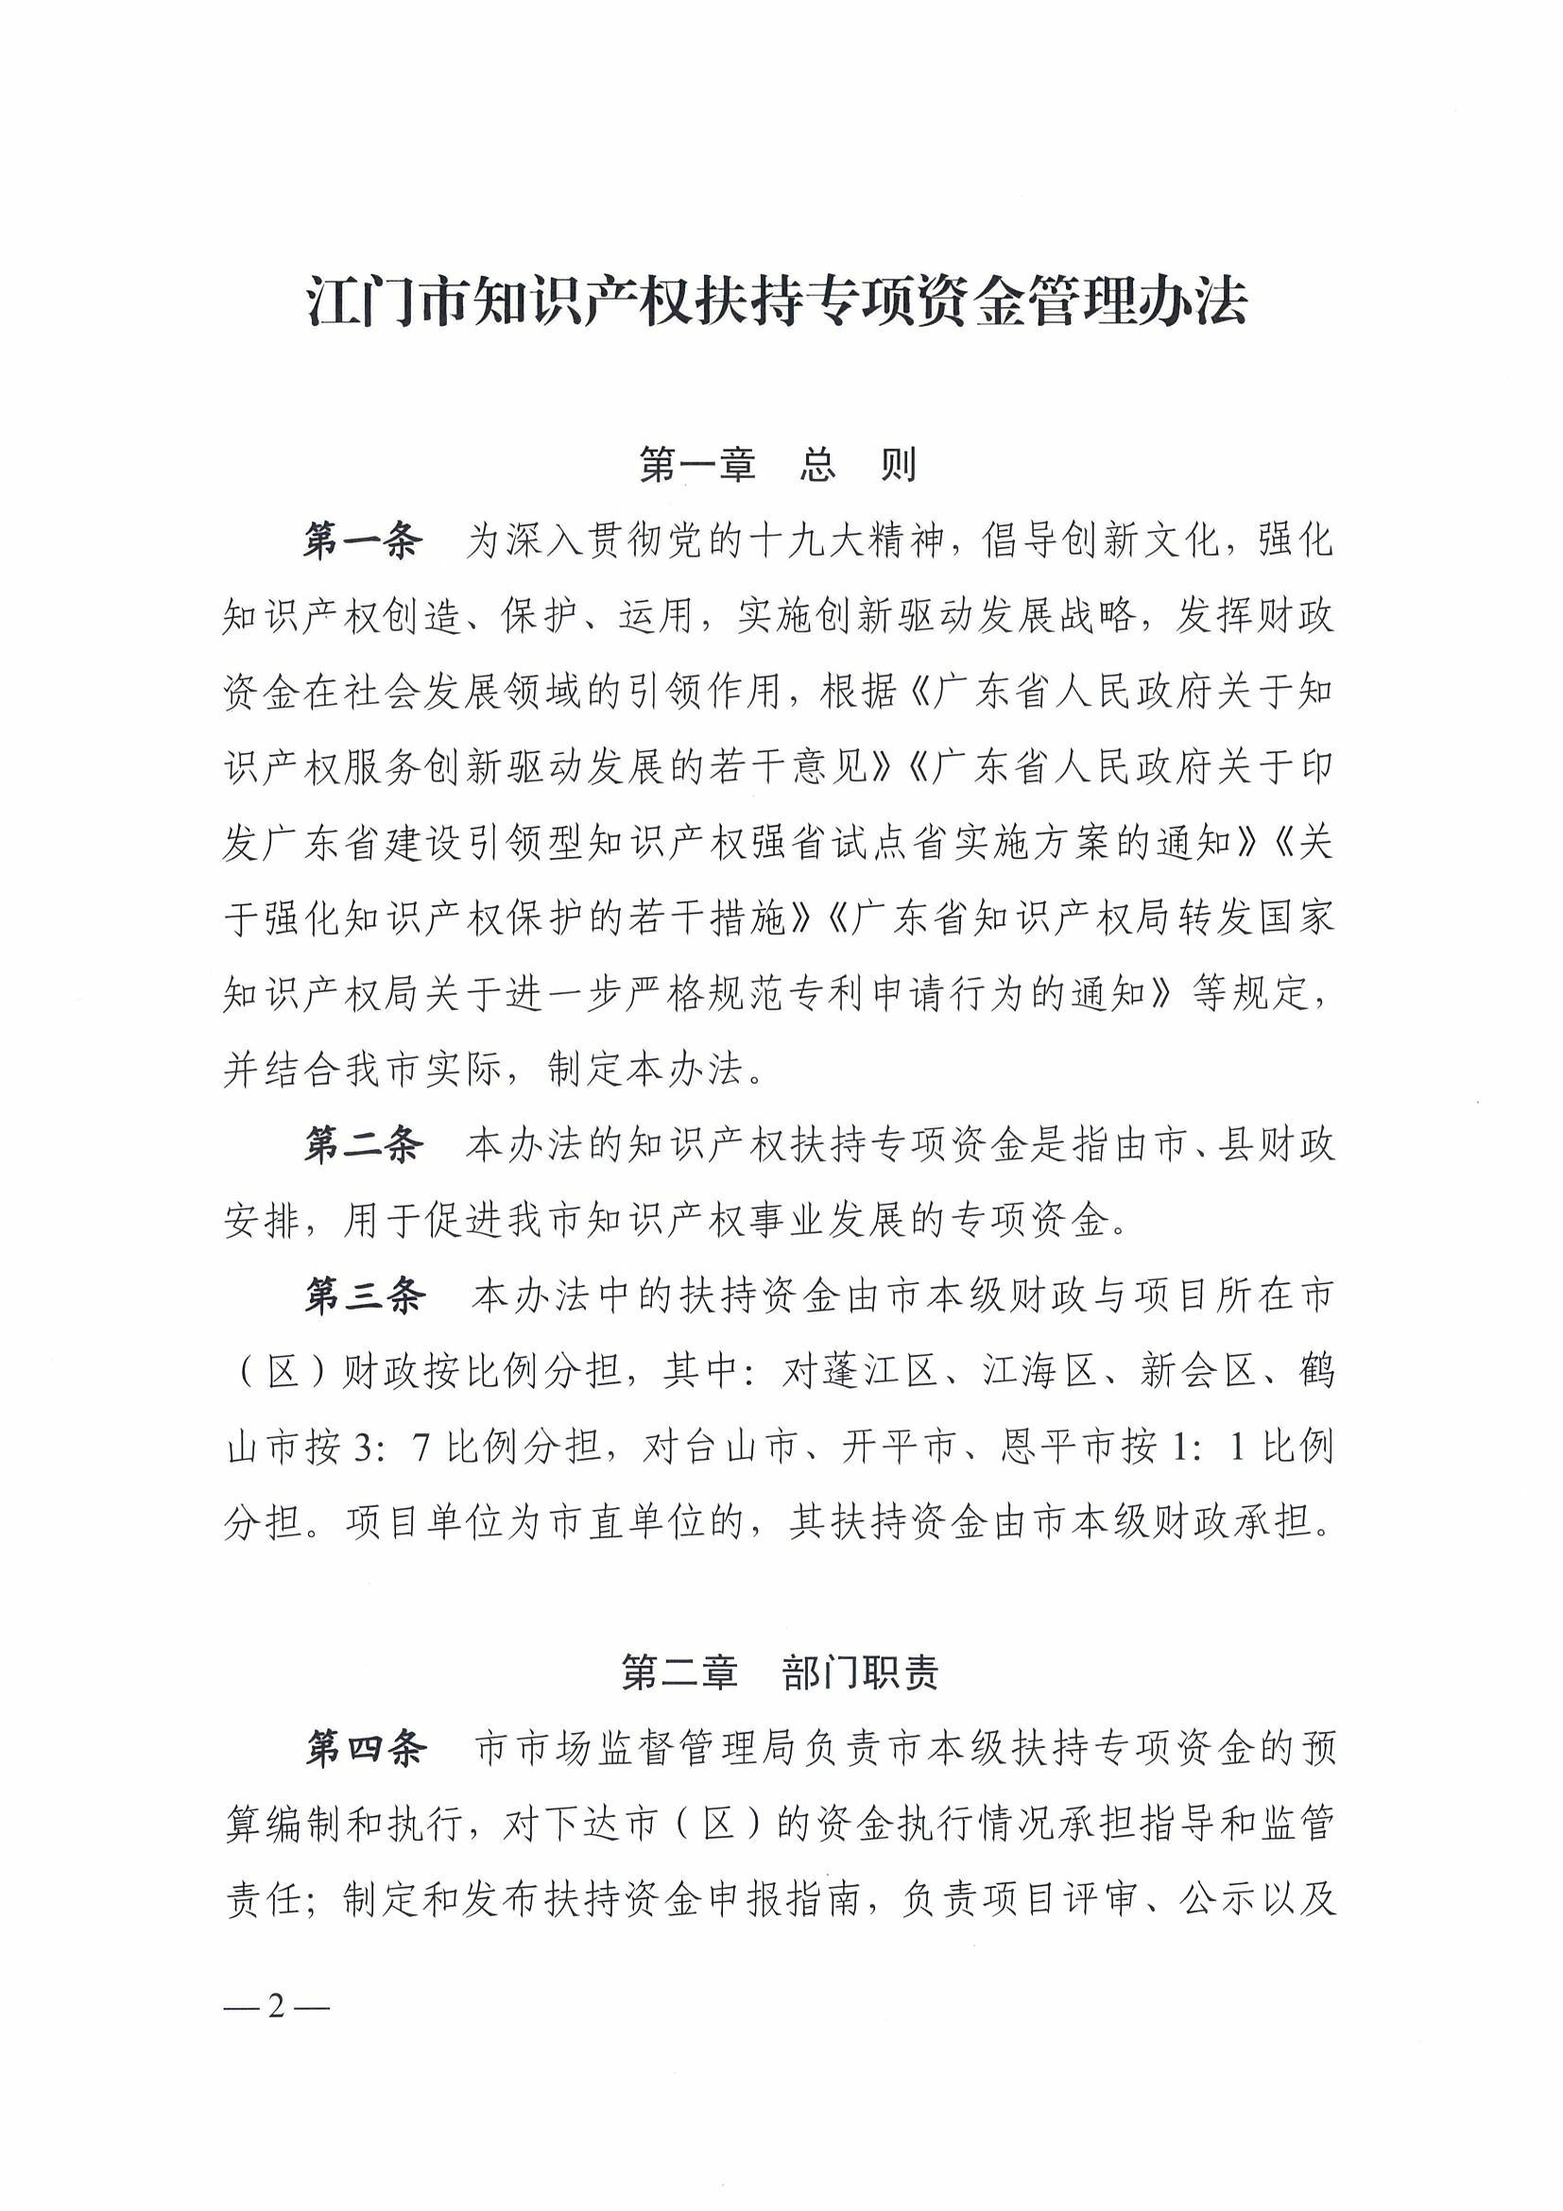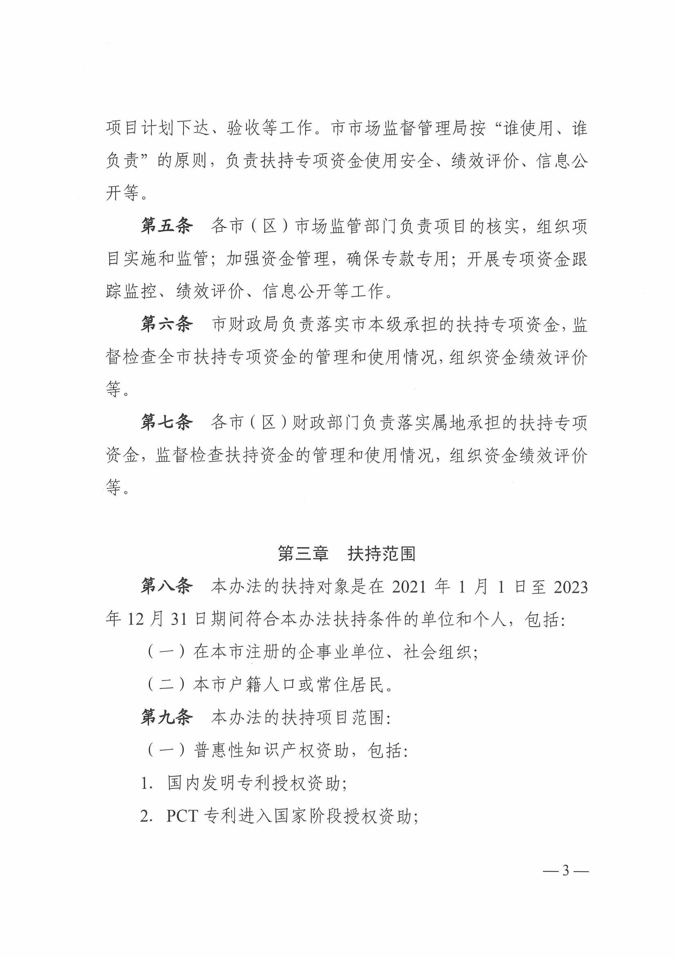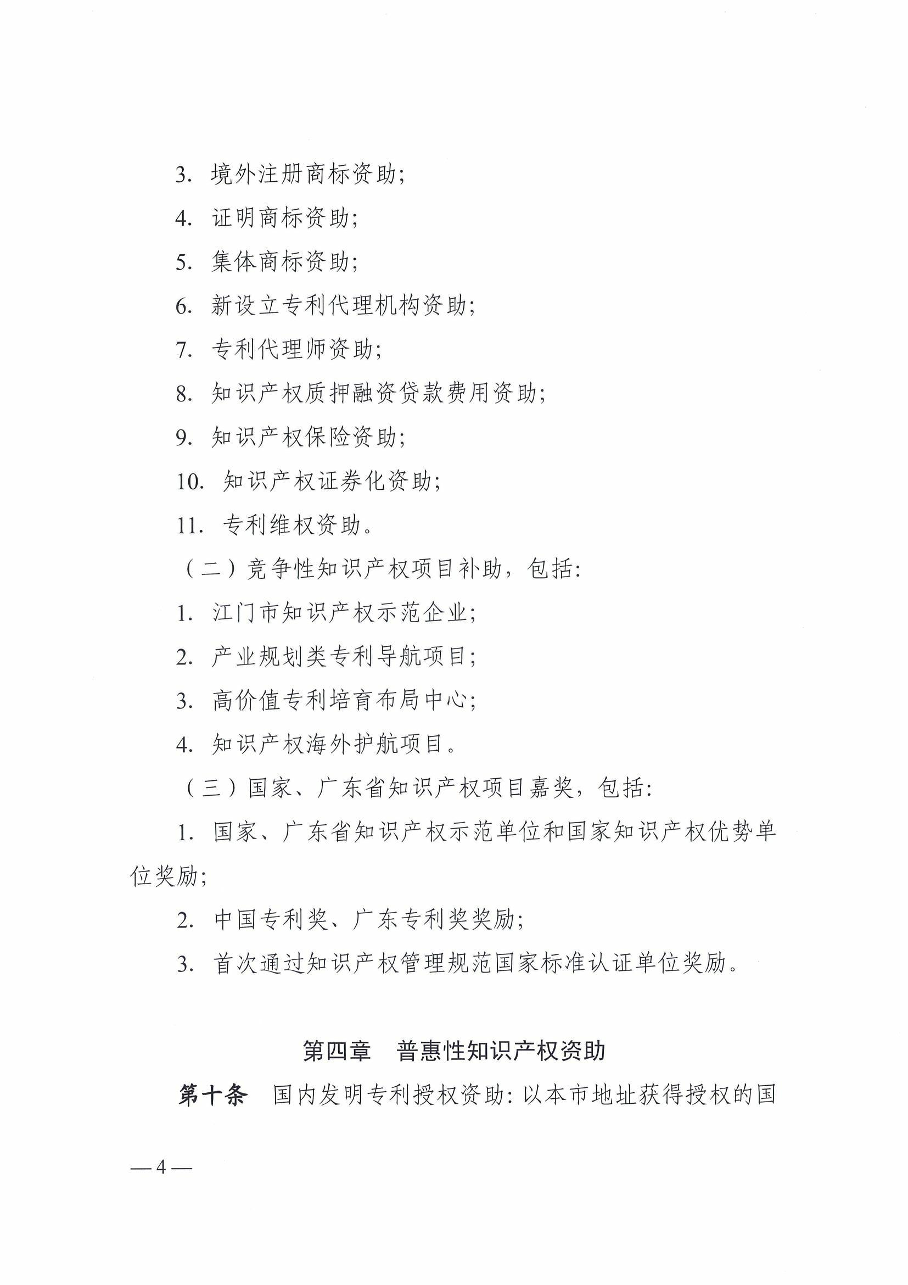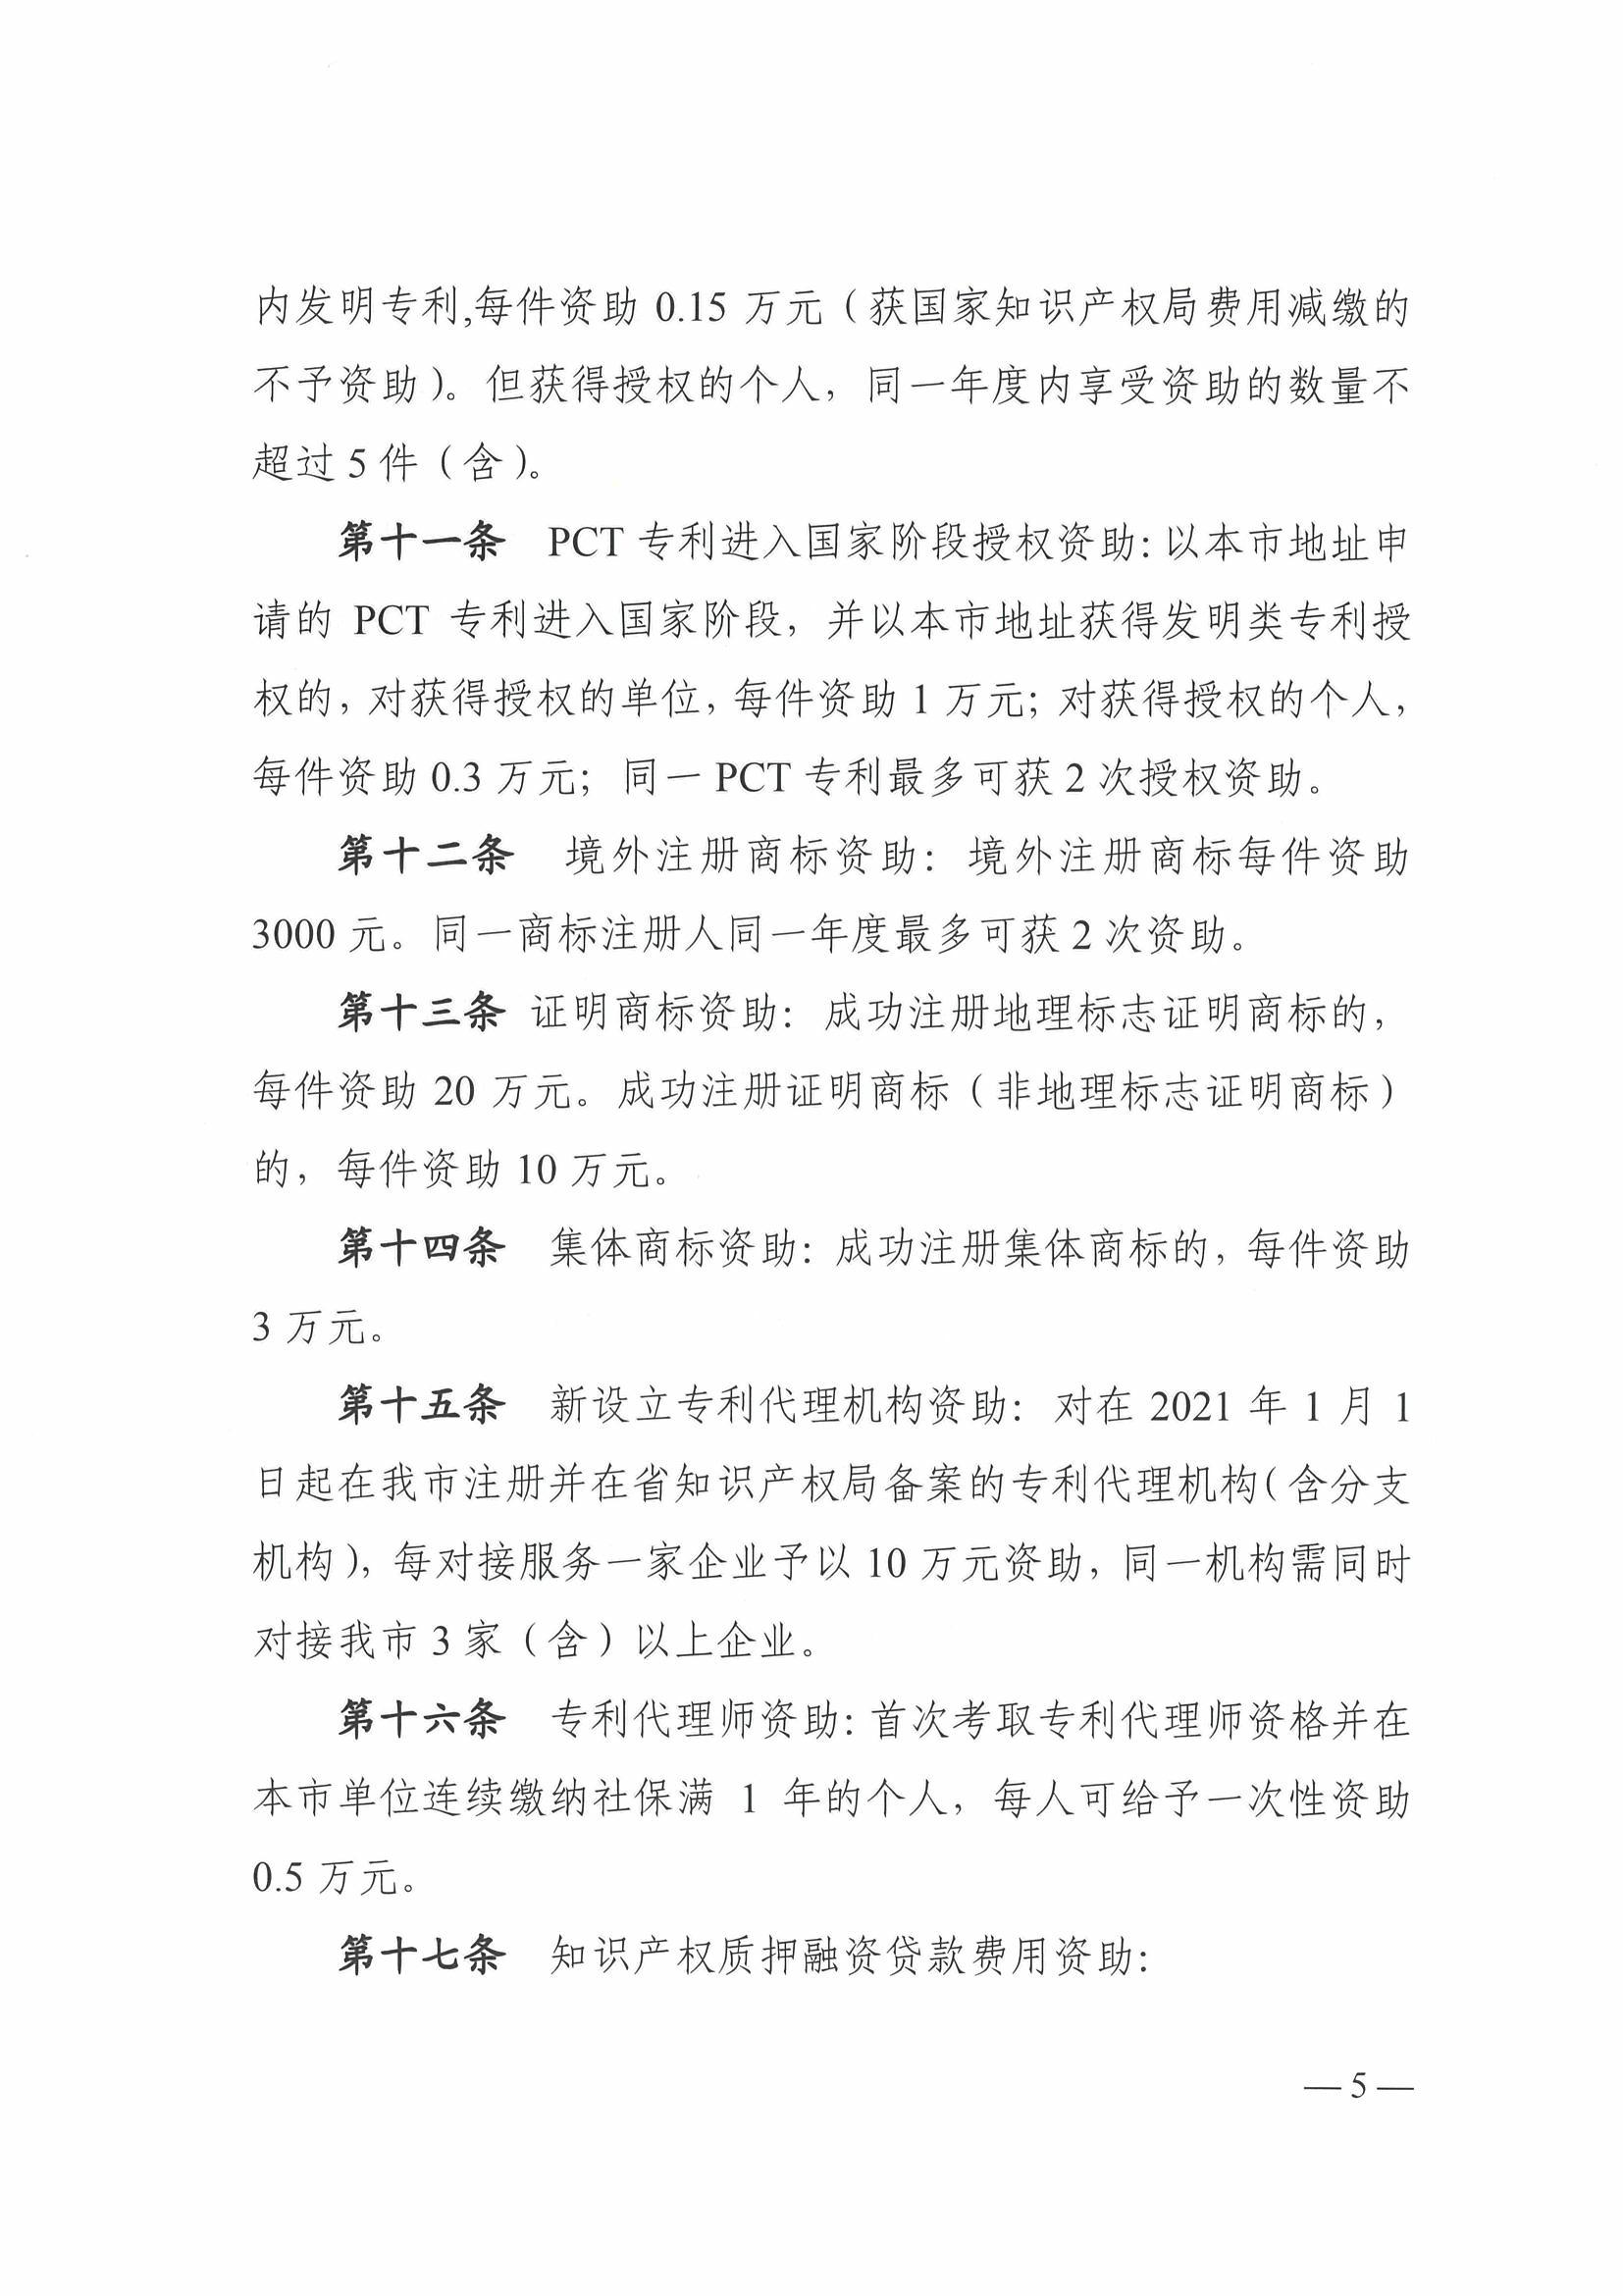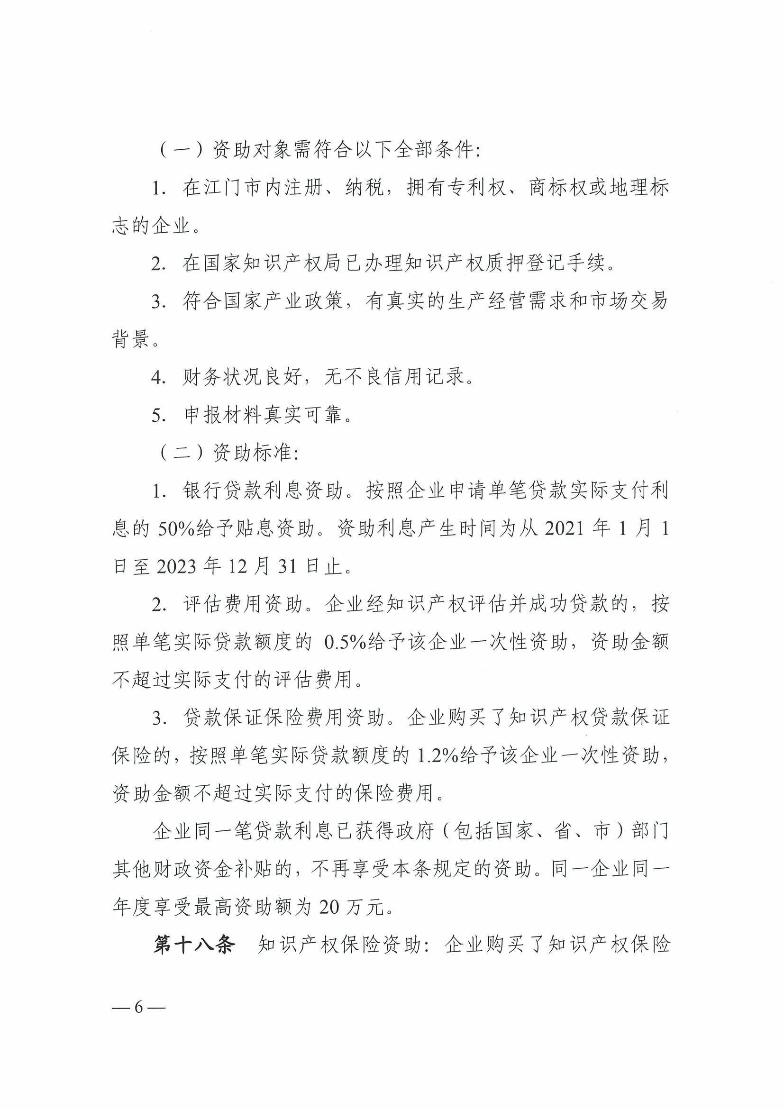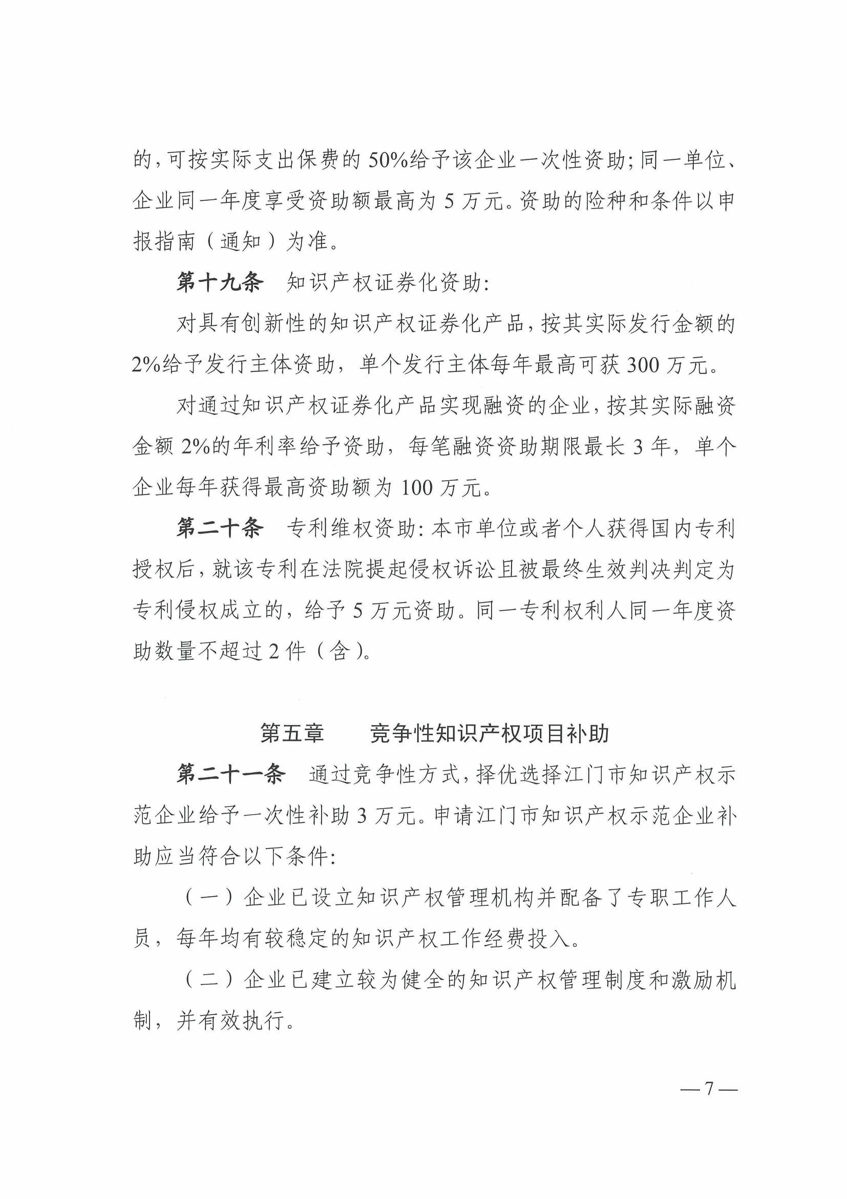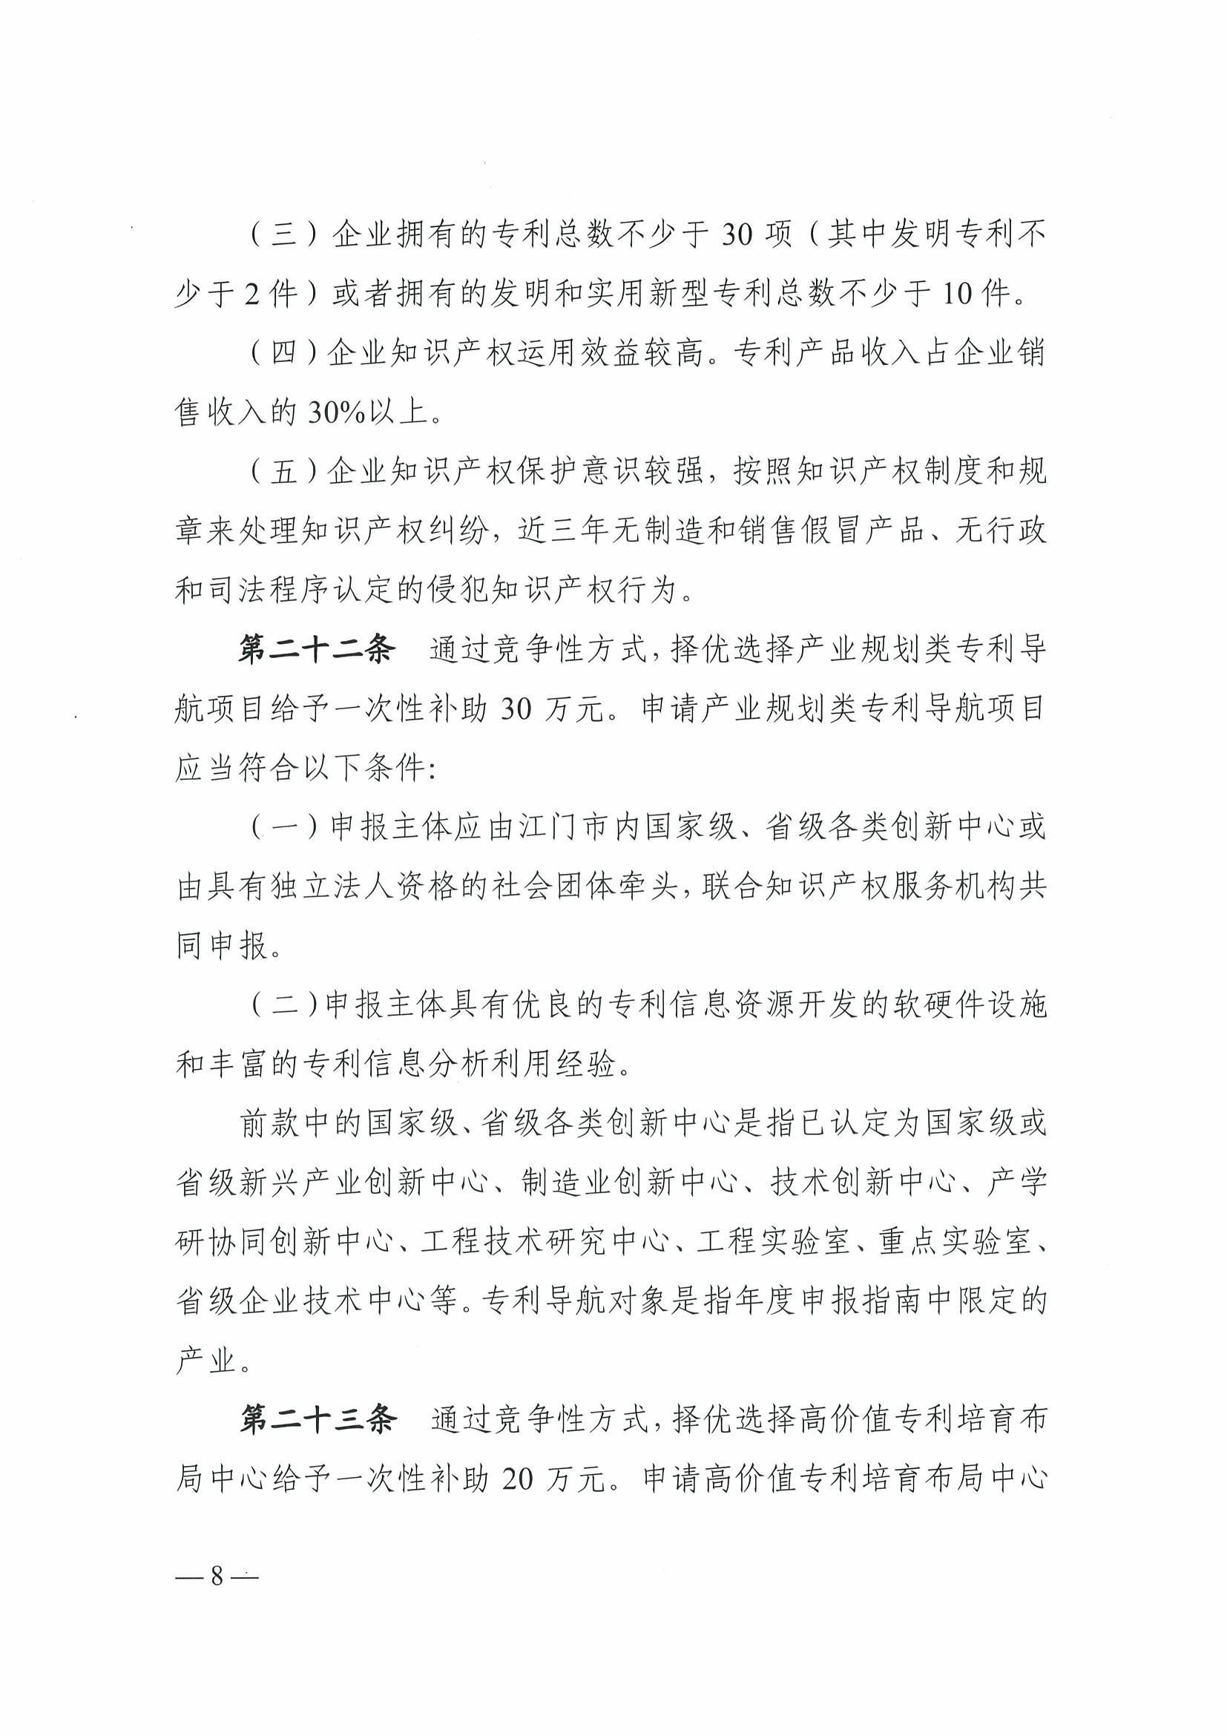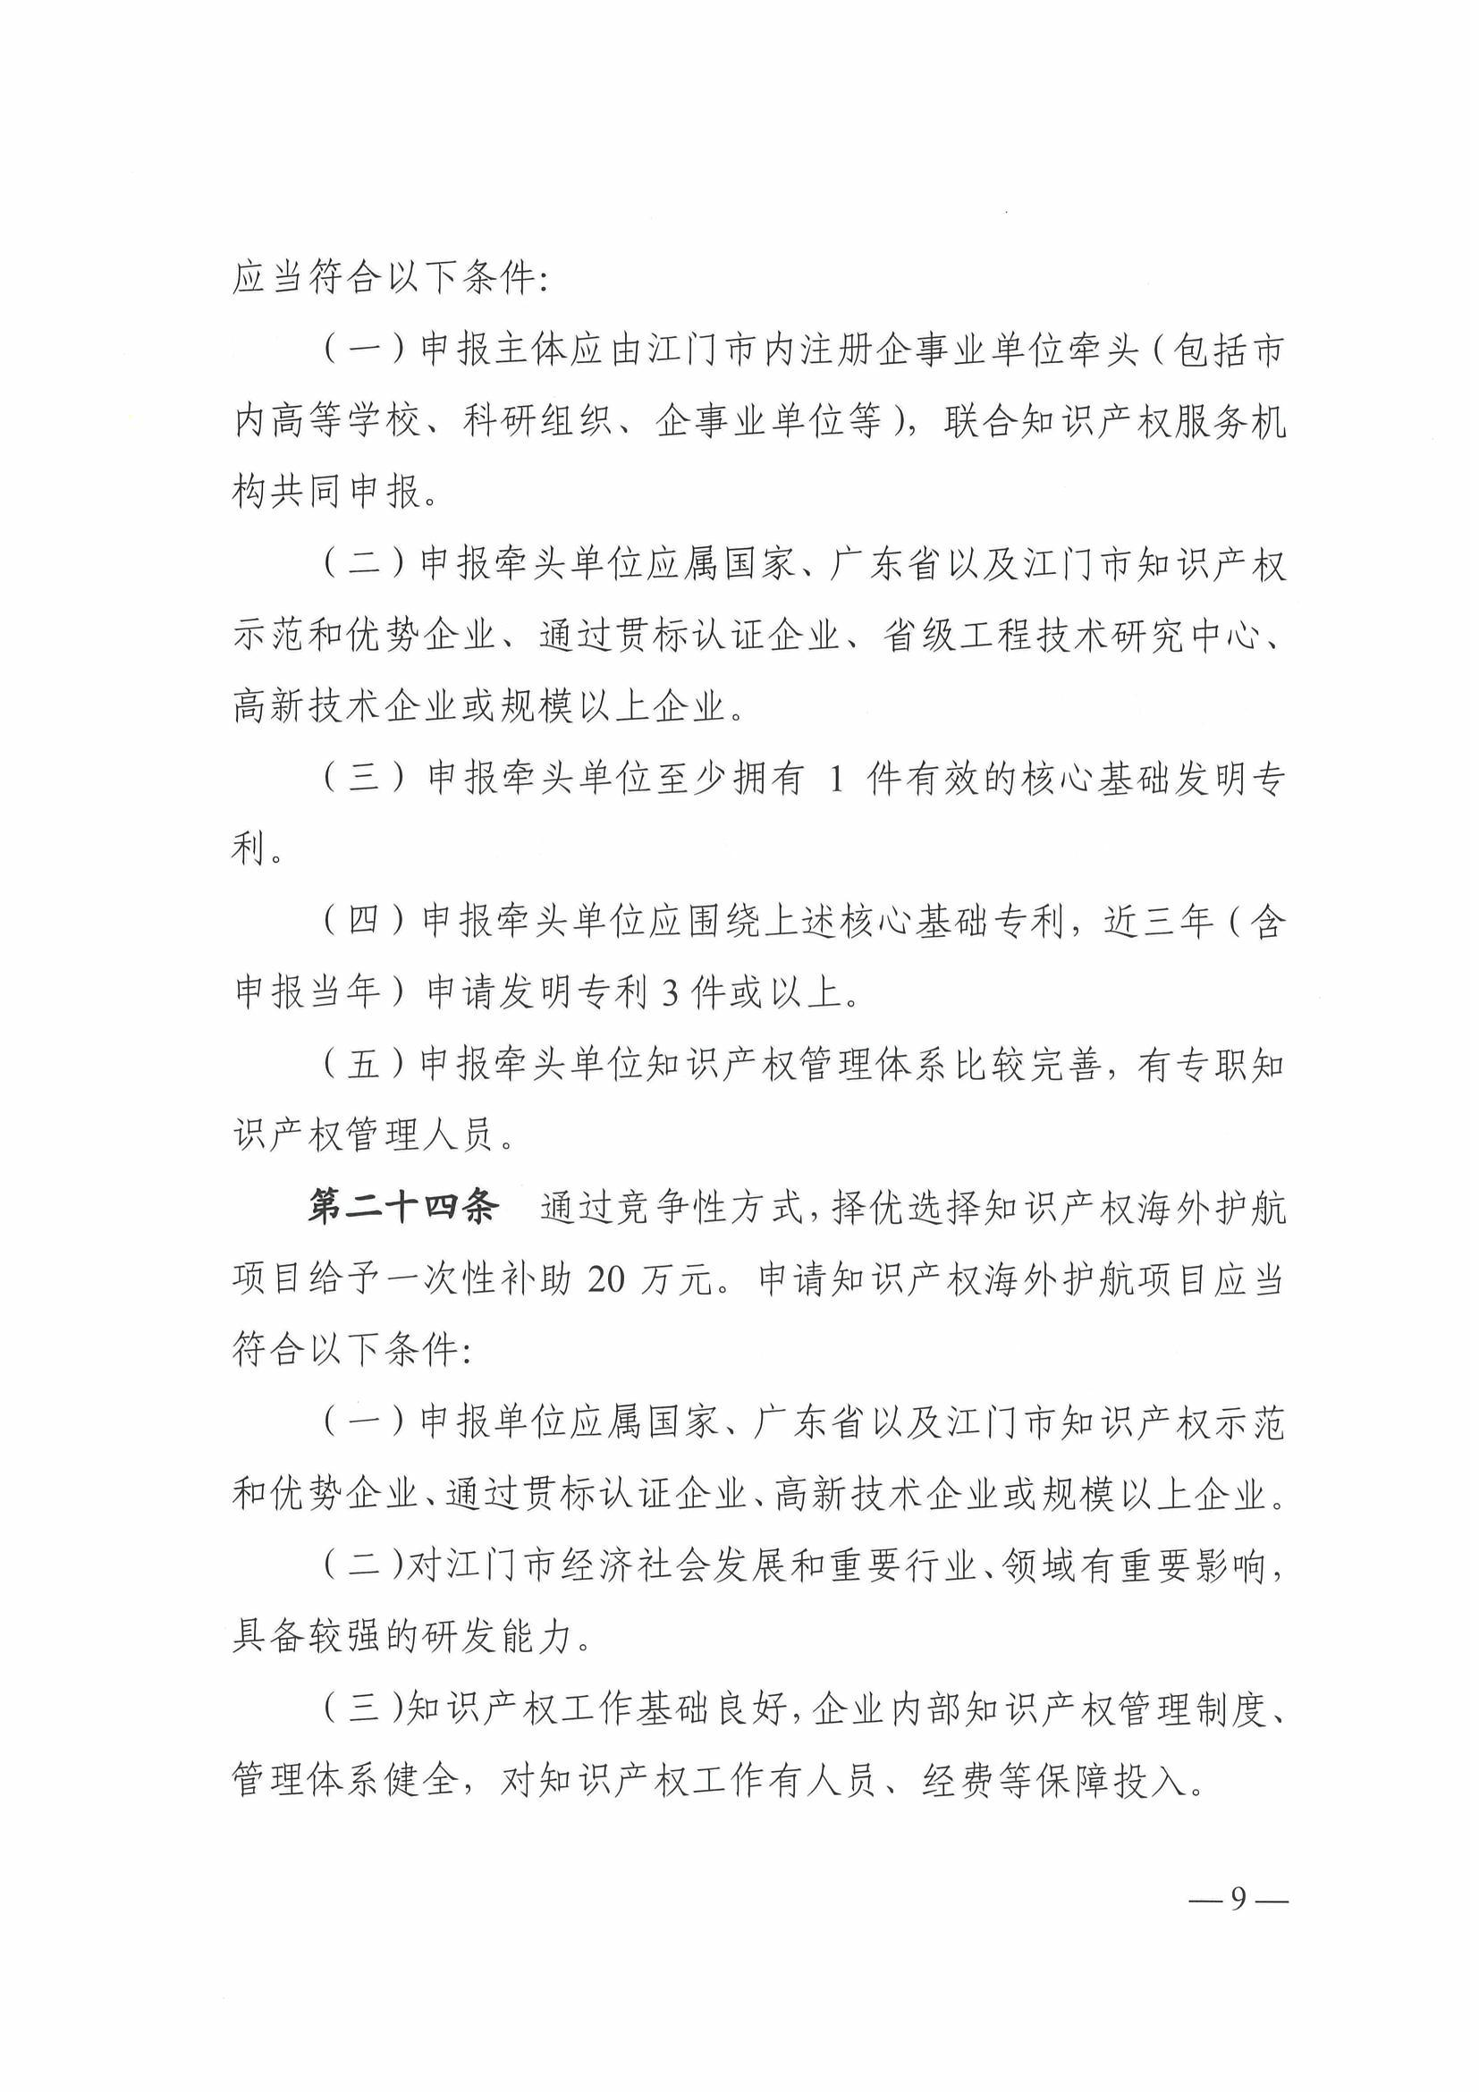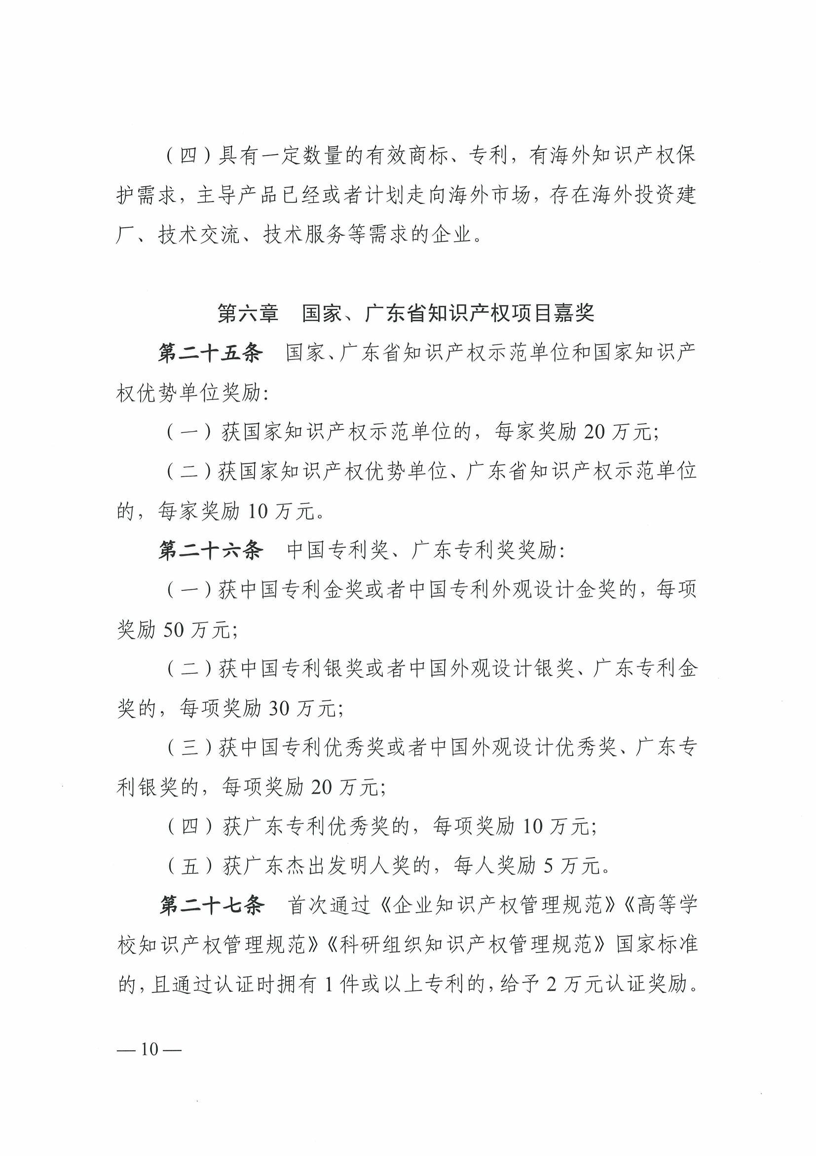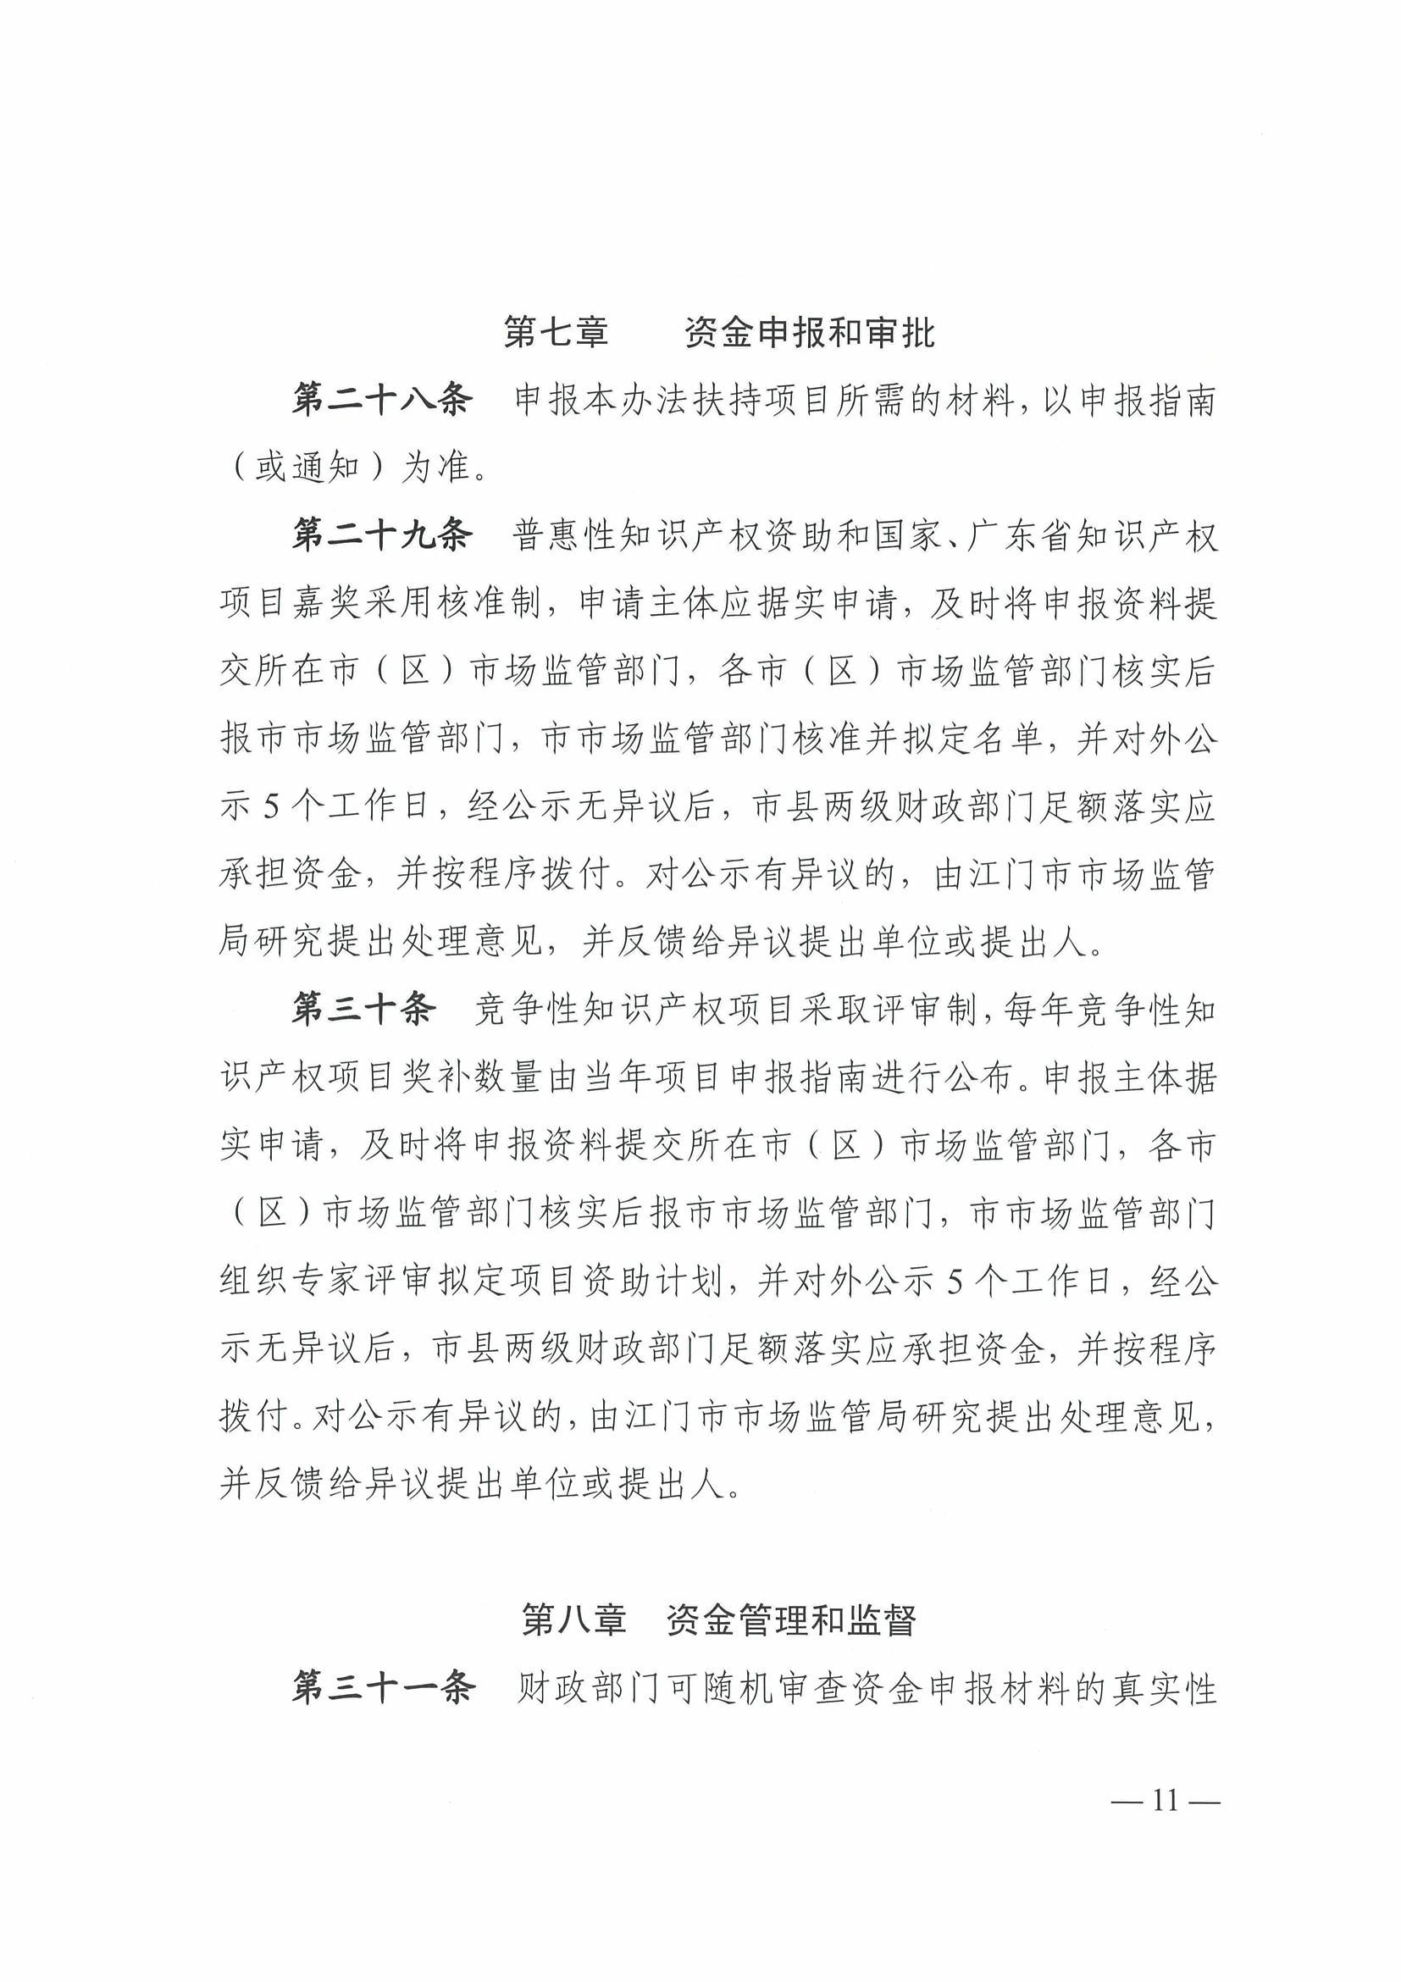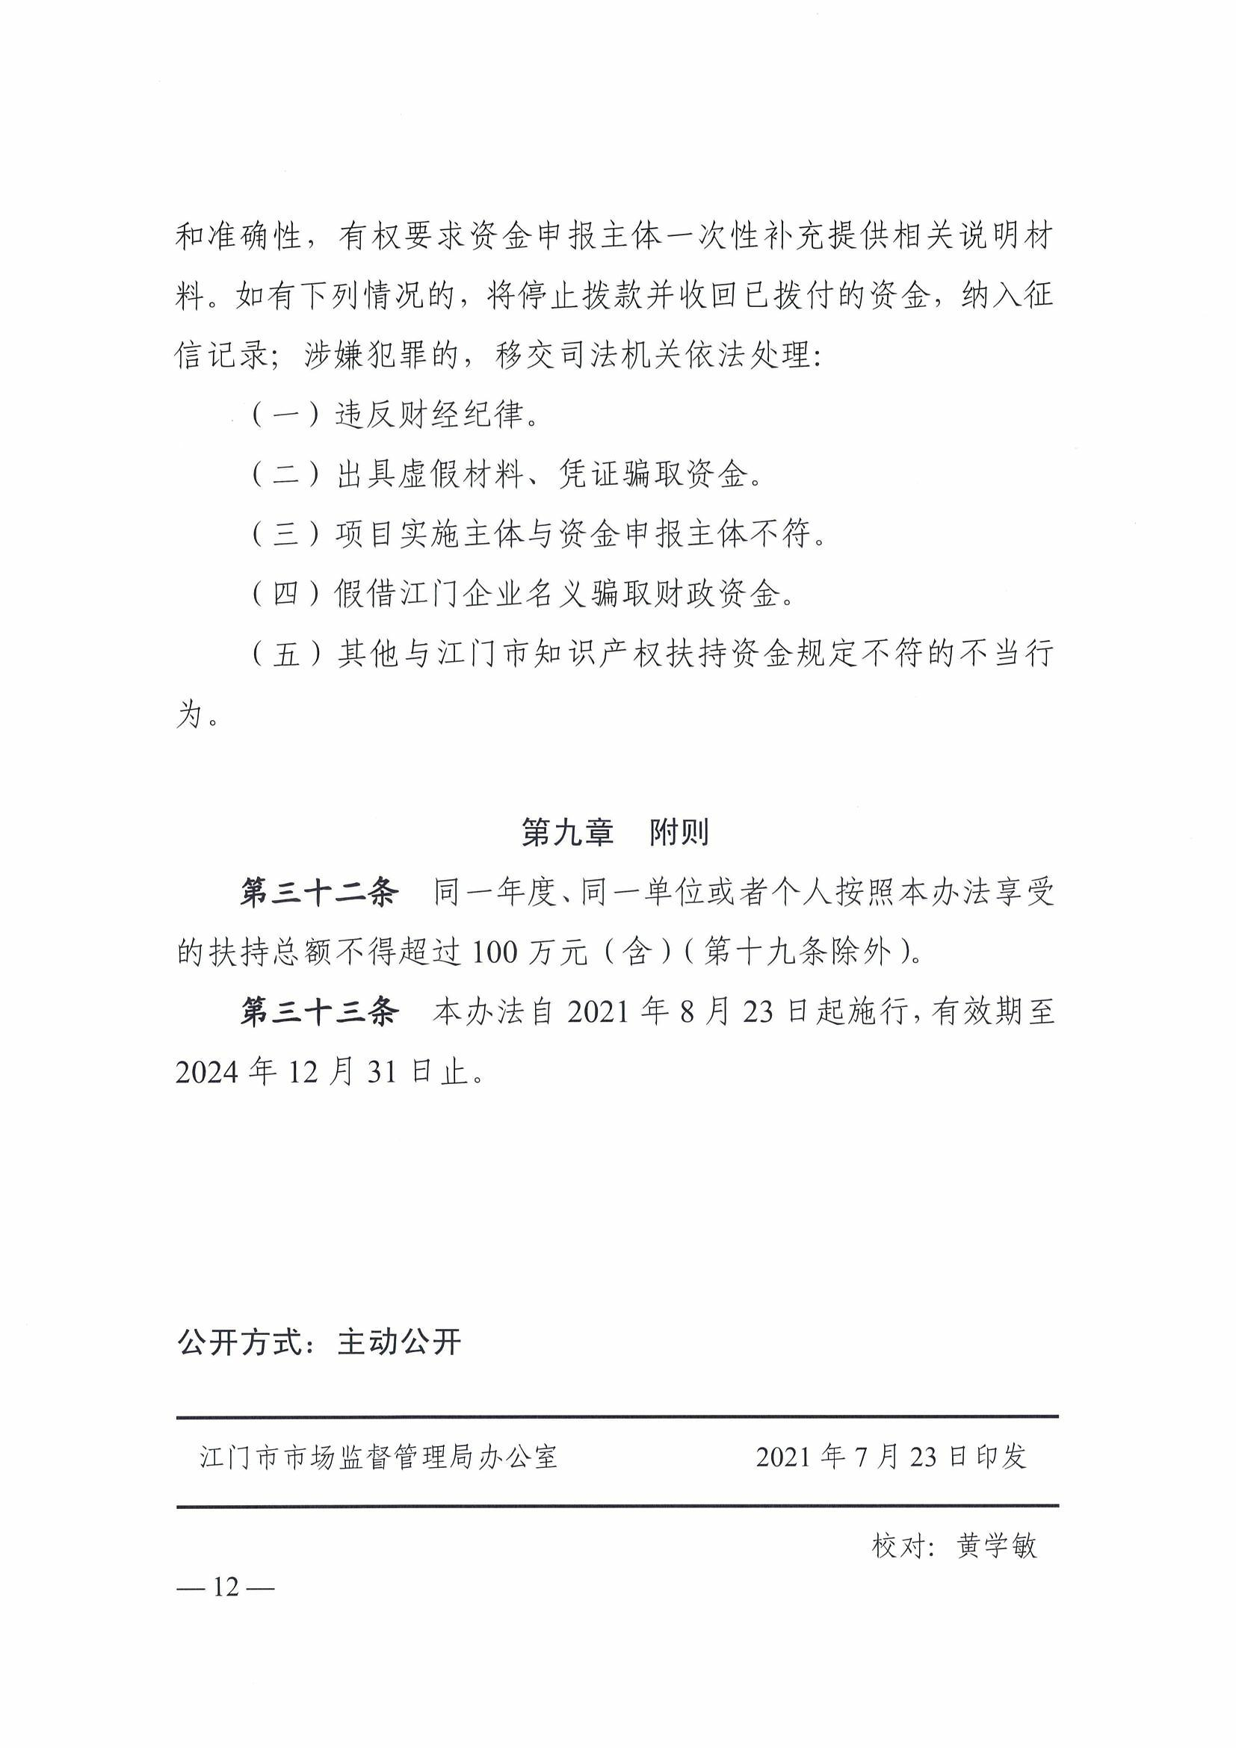
附件2

